115年國家防災日計畫活動績效成果表
計畫編號：捌、一、（四）3、
活動名稱 | HSEEP概念講習及防災協作中心核心課程教育訓練暨開箱行動防災趣
一、日期及時間：115年8月20日09:00-16:30
二、地點：湖西鄉公所二樓禮堂
三、主（協）辦機關（單位）：澎湖縣政府政府（湖西鄉公所）
四、辦理特色與亮點：
本次訓練以HSEEP概念為基礎，結合防災協作中心核心課程，透過情境導向及任務分工，強化參訓人員災害應變、溝通協調及跨單位協作能力。
另融入「防災包開箱—行動防災趣」活動，以實物展示、互動體驗方式，讓防災知識從課堂延伸至日常生活。藉由「專業課程＋實務操作＋趣味體驗」的多元教學模式，提升參與度與學習成效，並強化民眾防災準備及自主應變意識，落實防災教育生活化，提升社區整體防災韌性。

辦理場次 | 參與人次 | 媒體露出則數 | 估計媒體觸及人次
1場 | 26人次 | 2則（附錄） | 100人次

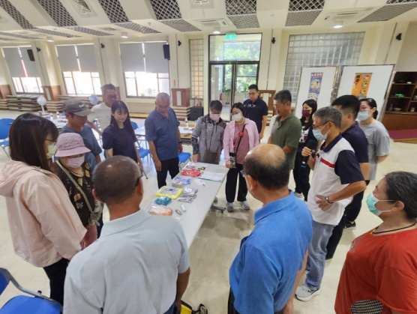
開箱行動夜宿防災趣照片集錦
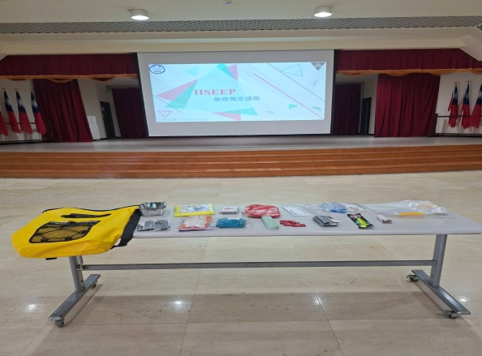

避難包開箱照 | 本所員工、社區志工避難包開箱照
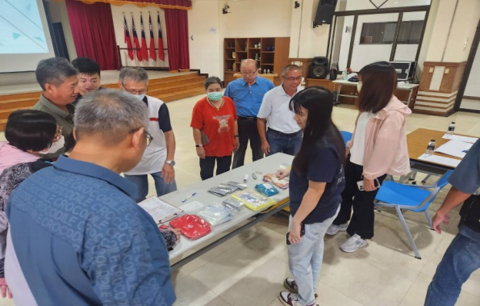 | 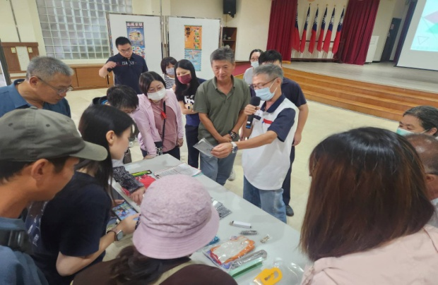
本所員工、社區志工避難包開箱照 | 本所員工、社區志工避難包開箱照

